โอซาก้า-โตเกียว 6วัน 4คืน (TG)

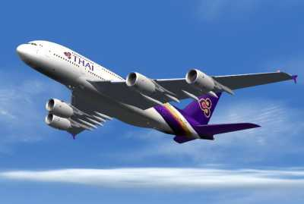



ปราสาทโอซาก้า – เกียวโต – ปราสาทคินคะคุจิ – วัดน้ำใส – นาโกย่า – นั่งรถไฟชินคันเซ็น –
วนอุทยานแห่งชาติฮาโกเน่ – ทะเลสาบฮาชิ(ล่องเรือโจรสลัด )
หุบเขาโอวาคุดานิ ( ชิมไข่ดำ ) – ภูเขาไฟฟูจิ – โอชิโน้ะ ฮักไก
โกเทมบะ เอาท์เลต – โตเกียว – วัดอาซากุซะ – ช๊อปปิ้งชินจูกุ – ช๊อปปิ้งห้างอิออน

- เที่ยวช้อบสนุกสนาน ชินจุกุ+ชินไซบาชิ+อิออน
- อาบน้ำแร่ “ออนเซ็น” ตามแบบฉบับญี่ปุ่นแท้ๆ
- อิ่มอร่อยกับเมนูพิเศษ!! บุฟเฟ่ต์ขาปูยักษ์
- พักโรงแรมระดับ 3-4 ดาว ใกล้แหล่งช๊อปปิ้ง
บินโดยสายการบินไทย (TG)
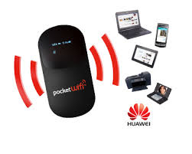
- บริการนำเที่ยวทุกวันไม่มีฟรีเดย์

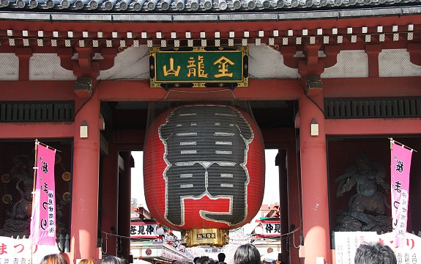
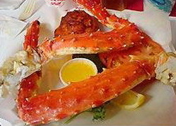
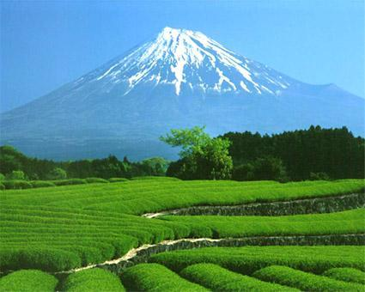
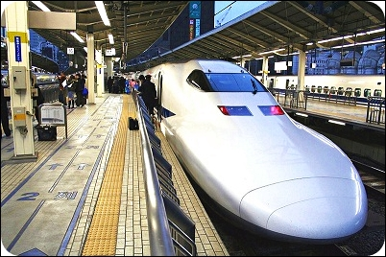

วันแรก กรุงเทพฯ – โอซาก้า (-/-/-)

20.00 น. คณะพร้อมกันที่ สนามบินสุวรรณภูมิ อาคารผู้โดยสารขาออก (ชั้น 4) ประตู 3 เคาน์เตอร์ D สายการบินไทย (TG) เจ้าหน้าที่รอต้อนรับและอำนวยความสะดวกทุกท่าน
23.30 น. เหิรฟ้าสู่ มหานครโตเกียว ประเทศญี่ปุ่น โดยสายการบินไทย เที่ยวบินที่ TG 622 (บริการอาหารและเครื่องดื่มบนเครื่อง)

วันที่สอง โอซาก้า – ปราสาทโอซาก้า (เข้าชม) – ชินไซบาชิ – โอซาก้า (-/L/-)

07.00 น. ถึงสนามบินเมืองโอซาก้า (เวลาท้องถิ่นญี่ปุ่นเร็วกว่าไทย 2 ชม) หลังผ่านการตรวคนเข้าเมือง และศุลกากรแล้ว
กลางวัน  รับประทานอาหารกลางวัน ณ.ภัตตาคาร
บ่าย นำท่านชม ปราสาทโอซาก้าซึ่งเป็นสัญญลักษณ์อย่างหนึ่งของเมืองโอซาก้า สร้างขึ้นเป็นครั้งแรกบนบริเวณที่เคยเป็นวัด Osaka Hongan-ji เมื่อปี ค.ศ.1583 โดย Toyotomi Hideyoshi (ค.ศ.1537-1598) นักรบระดับไดเมียวผู้พยายามรวบรวมประเทศเป็นครั้งแรก ปราสาทโอซาก้าปัจจุบันสูง 55 เมตร มี 5 ส่วน 8 ชั้น เครื่องประดับหลังคาและภาพเสือบนกำแพงตัวปราสาทและหลายๆส่วนลงทองสีอร่ามสวยงาม(ได้รับการขึ้นทะเบียนเป็นมรดกสำคัญของประเทศ) บนหอคอยชั้น 8 ของ Tenshukaku ท่านสามารถมองเห็นทิวทัศน์โดยรวมของเมืองโอซาก้าได้อย่างชัดเจน ในแต่ละปีจะมีนักท่องเที่ยวจากทั้งในและนอกประ เทศมาเยือนปีละราว 1-3 ล้านคน นอกจากตัว Tenshukaku อันงดงามแล้ว ภายในตัวปราสาท ยังมีนิทรรศการแสดงหลักฐาน ภาพเขียน เครื่องแต่งกายโบราณ ฯลฯ ที่เกี่ยวข้องกับประสาทและตระกูล Toyotomi อยู่ ส่วนบริเวณรอบๆปราสาทก็เป็นสวนสาธารณะขนาดใหญ่ที่มีดอกไม้ใบไม้งามสะพรั่งในทุกๆฤดู และยังเป็นที่พักผ่อนหย่อนใจของชาวเมืองด้วย ...นำท่านเดินทางสู่ "ย่านชินไซบาชิ" ย่านช้อปปิ้งชื่อดังของนครโอซาก้า ภายในย่านนี้มีร้านค้าเก่าแก่ ปะปนไปกับร้านค้าอันทันสมัย และสินค้าหลากหลายรูปแบบทั้งสำหรับเด็กและผู้ใหญ่ ซึ่งย่านนี้ถือว่าเป็นย่านแสงสี และบันเทิงชั้นนำแห่งหนึ่งของนครโอซาก้า อีกทั้งยังมีร้านอาหารทะเลขึ้นชื่อมากมาย ซึ่งเสน่ห์อย่างหนึ่งคือ ทุกร้านจะประดับประดาร้านของตนด้วย แสงไฟนีออนซึ่งดัดทำให้เป็นรูปปู กุ้ง และปลาหมึก ซึ่งักท่องเที่ยวให้ความสนใจและแวะถ่ายรูปกันเป็นที่ระลึกอย่างมาก และร้านค้าทุกแห่ง จะพยายามสร้างจุดเด่นให้แก่ร้านของตนให้ได้มากที่ สุด เพื่อดึงดูดลูกค้าให้เข้ามาใช้บริการ
ค่ำ (อิสระอาหารเย็นเพื่อความสะดวกในการช็อปปิ้ง)
 พักที่ KKR OSAKA HOTEL @ OSAKA หรือเทียบเท่า

วันที่สาม โอซาก้า – นารา – วัดโทไดจิ – เกียวโต – วัดคิโยมิสึ – ปราสาทคินคาคุจิ – นาโกย่า –
โทโยฮาชิ (B/L/D)
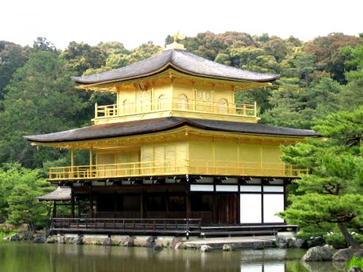
เช้า  รับประทานอาหารเช้า ณ.ห้องอาหารของโรงแรม
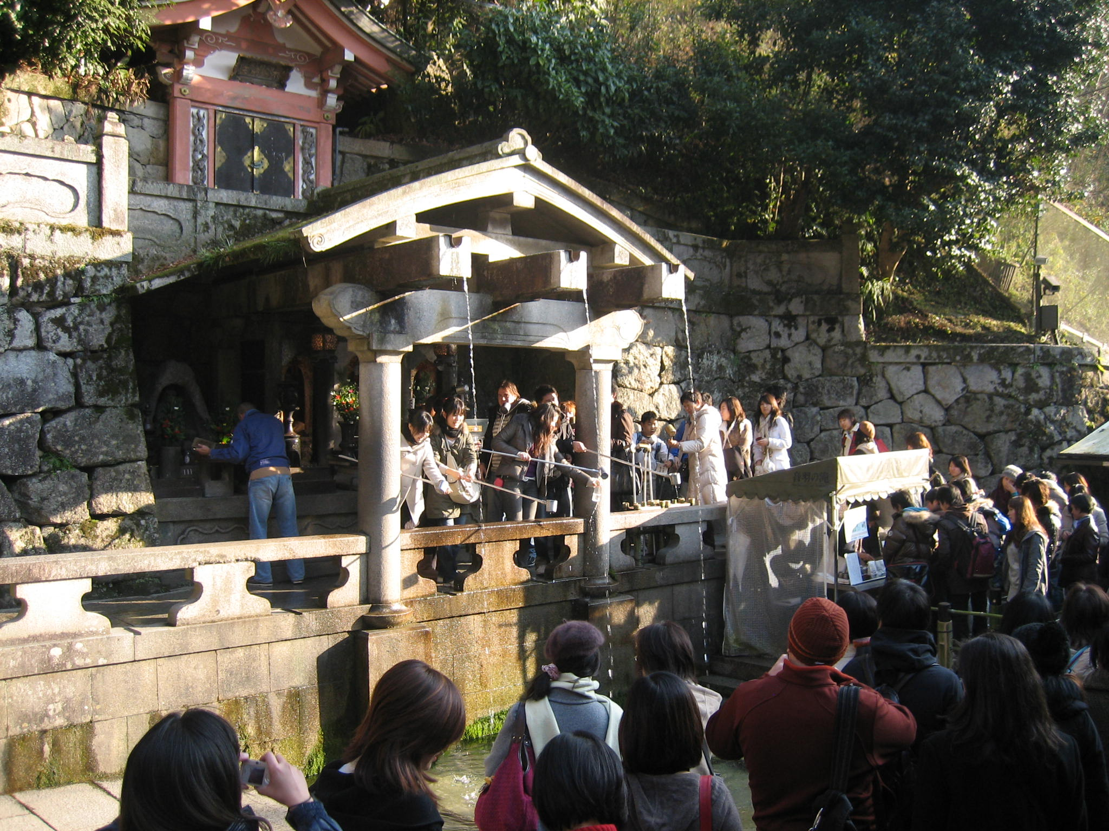
จากนั้นนำท่านเดินทางสู่ เมืองนารา เป็นเมืองหลวงแห่งแรกของญี่ปุ่น สร้างขึ้นเมื่อปี พ.ศ.1253 นำท่านชม วัดโทไดจิ เป็นวัดที่มีความสำคัญที่สุดในเมืองนารา มีเสาถึง 18 ต้น รองรับหลังคา เป็นสถาปัตยกรรมชิ้นงามสมัยคามาคุระ สร้างขึ้นเมื่อปี พ.ศ.1286 สิ่งสำคัญที่ล้ำค่าที่สุดของวัดนี้คือ หลวงพ่อโตไดบุสสึ สร้างด้วยทองสัมริดที่มีขนาดใหญ่ที่สุดในโลก ประดิษฐานอยู่ในวิหารหลวงพ่อโต ซึ่งหลังเดิมถูกไฟไหม้ และสร้างขึ้นใหม่ถึง 2 ครั้ง ซึ่งวิหารหลังปัจจุบันมีขนาดเพียง 2 ใน 3 ของหลังเดิม และยังได้ชื่อว่าเป็นวิหารไม้ขนาดใหญ่ที่สุดในโลกด้วยเช่นกัน และทุกท่านจะได้สัมผัสกับกวางน่ารักและแสนเชื่องที่อยู่บริเวณรอบวัดเป็นจำนวนมาก
กลางวัน  รับประทานอาหารกลางวัน ณ.ภัตตาคาร
บ่าย จากนั้นนำท่านเดินทางสู่ วัดคิโยมิสึ หรือ วัดน้ำใส มีอายุเก่าแก่ยิ่งกว่าเมืองเกียวโต คือยาวนานกว่า 1,200 ปี จุดเด่นอันเป็นเอกลักษณ์ของวัดคือ ห้องโถงใหญ่ สร้างยื่นออกจากหน้าผา มีเสาไม้ขนาดใหญ่ 139 ต้น ค้ำยัน และสิ่งที่น่าอัศจรรย์ คือ สร้างโดยไม่ได้ใช้ตะปูเลย ดังนั้นองค์การยูเนสโกได้ขึ้นทะเบียนให้เป็นมรดกโลก และเชิญทุกท่านได้ดื่มน้ำศักดิ์สิทธิ์สามสายอันเกิดขึ้นจากธรรมชาติที่ไหลมาจากเทือกเขาอีกด้วย จากนั้นให้ท่านอิสระช้อปปิ้ง ณ ถนนกาน้ำชา ซึ่งตั้งอยู่ระหว่างทางเข้าวัดคิโยมิสึ ร้านค้าต่างๆ ได้ตกแต่งเลียนแบบสมัยเฮอัน ซึ่งมีสินค้าพื้นเมืองนานาชนิด เช่น รองเท้าโซริ(รองเท้าเกี๊ยะแบบญี่ปุ่น), ชุดยูกะตะ, ตุ๊กตานางระบำญี่ปุ่น, ขมมชูครีมสอดไส้นานาชนิด, ร้าน 1,000 เยน, ชาเขียวเกียวโต ที่ขึ้นชื่ออีกแห่งหนึ่งของญี่ปุ่น, ของที่ระลึกแบบญี่ปุ่นดั้งเดิม เป็นต้น จากนั้นนำท่านชม วัดคินคาคุจิ หรือ ปราสาททอง สร้างโดยโชกุน อาชิคางะ โยชิมิสึ เพื่อเป็นสถานที่พักผ่อน ต่อมาบุตรชายของท่านได้ดัดแปลงให้เป็นวัด แต่ปราสาทเดิมได้ถูกไฟไหม้ในปี พ.ศ.2493 และสร้างขึ้นใหม่เมื่อปี พ.ศ.2498 ปราสาทโดยรอบปิดด้วยทองคำเปลวอย่างสวยงาม ให้ท่านได้ดื่มด่ำกับความสะอาดใสของสระน้ำที่สามารถสะท้อนให้เห็นภาพตัวปราสาทได้อย่างงดงาม …
จากนั้นนำท่านเดินทางผ่านเมืองนาโกย่า เมืองนาโงย่า เมืองใหญ่เป็นอันดับ 4 ของประเทศญี่ปุ่น เป็นศูนย์กลางการผลิตสินค้าในอุตสาหกรรมต่างๆ โดยเฉพาะรถยนต์ TOYOTA ซึ่งมีบ้านเกิดอยู่ที่นี่
ค่ำ  รับประทานอาหารค่ำ ณ.ภัตตาคาร
 พักที่ Sun Hotel Nagoya Via Shiragawa @NAGOYA หรือเทียบเท่า

วันที่สี่ โทโยฮาชิ – นั่งรถไฟชินคังเซ็น – ฮาโกเน่ –โอวาคุดานิ – ออนเซ็น – ขาปูยักษ์ (B/L/D)

เช้า  รับประทานอาหารเช้า ณ.ห้องอาหารของโรงแรม
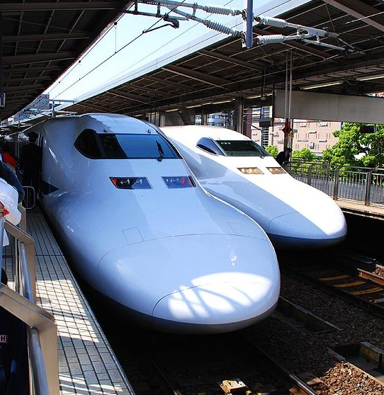
นำท่านเดินทางสู่สถานีรถไฟพื่อขึ้นขบวนรถไฟด่วนชินคันเซ็น (1 ป้าย) หรือรถไฟหัวกระสุน ที่วิ่งด้วยความเร็วสูงสุดเฉลี่ย 240 ก.ม. / ช.ม. สู่สถานีนาโกย่า จัดอยู่ในอันดับ 3 รองจากรถไฟ High Speed ของประเทศจีนและรถไฟ TGV ของประเทศฝรั่งเศส นำท่านเดินทางสู่ ทะเลสาบฮามานะ หรือทะเลสาบปลาไหล เป็นทะเลสาบที่เคยเพาะพันธุ์ปลาไหลที่ใหญ่ที่สุดและมีชื่อเสียงในบริเวณนั้น และยังเป็นจุดแวะพักที่ใหญ่ที่สุดสำหรับนักท่องเที่ยว และให้ท่านได้เลือกซื้อของฝาก ขนมที่มีชื่อเสียงที่สุดคือ พายปลาไหลที่แสนกรอบอร่อย เคยได้รับการแนะนำและออกรายการ ทีวีแชมป์เปี้ยน
กลางวัน  รับประทานอาหารกลางวัน ณ.ภัตตาคาร
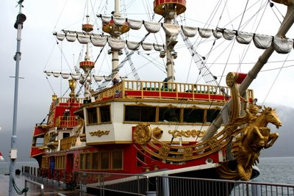
บ่าย จากนั้น นำท่านเยี่ยมชมความงามของ วนอุทยานแห่งชาติฮาโกเน่ นำทุกท่าน ล่องเรือทะเลสาบอาชิ ทะเลสาบที่ก่อตัวจากลาวาของ ภูเขาไฟฟูจิ หากวันใดอากาศสดใสท่านจะได้สัมผัสทัศนียภาพ ในอีกมิติหนึ่งที่มีความงดงามราวกับภาพวาด สะท้อนลงสู่ทะเลสาบ เปรียบดั่งสะท้อนจากกระจกใสบานใหญ่นำท่านเดินทางโดยกระเช้าขึ้นสู่ หุบเขาโอวาคุดานิ เพื่อชมบ่อน้ำแร่กำมะถันที่สามารถต้มไข่ให้สุกได้ และเชื่อกันว่า เมื่อกินไข่ดำ 1 ฟองสามารถทำให้อายุของท่านยืนขึ้นอีกประมาณ 7 ปี
จากนั้นนำท่านเดินทางสู่ โกเท็มบะ พรีเมี่ยม เอ้าท์เลท เป็นที่รวบรวมแบรนด์ระดับโลกมาไว้ด้วยกันบนหุบเขาริม Tomei Expressway ที่เชื่อมระหว่างภูเขาไฟฟูจิ อุทยานแห่งชาติฮาโกเน่ กับมหานครโตเกียว ให้ท่านได้อิสระกับการเลือกซื้อเลือกชมสินค้าที่ได้รวบรวมกว่า 165 แบรนด์ดัง ไม่ว่าจะเป็น Coach, Bally, Diesel, Gucci, Zara, Hugo Boss, Versace, Yves Saint Laurent Rive Gauche, Gap และอีกมากมาย หมวดสินค้า Intimate Apparel ได้แก่ Kid Blue และ Triumph หมวดสินค้า Home Fashion ได้แก่ Bodum, Fragrance Outlet และ Richard Ginori เป็นต้น นอกจากนี้ยังมีหมวดสินค้าอื่นๆ อย่างรองเท้า กระเป๋า เสื้อผ้าเด็ก ซึ่งของทุกชิ้นเป็นของแท้ และราคาถูกกว่าในห้างสรรพสินค้า ที่รวมไว้ในพื้นที่กว่า 400,000 ตารางฟุต ถือเป็นสวรรค์แห่งการช้อปปิ้งของคนญี่ปุ่นโดยเฉพาะ
 พักที่ KOSUIEN HOTEL หรือเทียบเท่า
ค่ำ รับประทานอาหารค่ำ ณ ห้องอาหารของโรงแรม พิเศษ!! บุฟเฟ่ต์ขาปูยักษ์ไม่อั้น
บริการท่านด้วย บุฟเฟ่ต์เมนูอาหารญี่ปุ่น ให้ท่านได้ลิ้มรสอาหารญี่ปุ่นหลากหลาย อิ่มเอมทั้งอาหารคาวและหวานแบบดั้งเดิมในบรรยากาศญี่ปุ่น***หลังรับประทานอาหารค่ำให้ท่านได้ผ่อนคลายกับการแช่น้ำแร่ธรรมชาติ “ออนเซ็น”แบบญี่ปุ่น
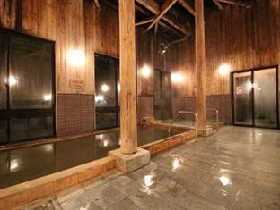


วันที่ห้า ภูเขาไฟฟูจิ – หมู่บ้านโอชิโนะ ฮักไก – โตเกียว – ชินจูกุ (B/L/-)

เช้า  รับประทานอาหารเช้า ณ ห้องอาหารของโรงแรม
นำท่านเดินทางสู่ภูเขาไฟอันเป็นสัญลักษณ์ของประเทศญี่ปุ่นภูเขาไฟฟูจิ ชมความงามของภูเขาไฟฟูจิชั้น 5 (ขึ้นอยู่กับสภาพอากาศ) ซึ่งได้ชื่อว่าเป็นภูเขาไฟศักดิ์สิทธิ์และสวยงามที่สุดในโลก จนได้รับการยกย่องว่าเป็นภูเขาไฟที่สวยขนาดไม่มีลูกใดมาเทียบเคียงได้ และมีความสูงประมาณ 3,776 เมตร (12,388 ฟุต)จากระดับน้ำทะเล นำท่านเดินทางสู่ หมู่บ้านโอชิโนะฮัคไค เป็นหมู่บ้านที่มีลำธารน้ำใสบริสุทธิ์จนสามารถใช้ดื่มได้ และยังเป็นหนึ่งในจุดชมวิวของภูเขาไฟฟูจิที่สวยงามที่สุด ซึ่งบ่อน้ำบริเวณนี้มีต้นกำเนิดมาจากลาวาของภูเขาไฟฟูจิในอดีต ทำให้น้ำใต้ผิวดินเป็นน้ำแร่ธรรมชาติที่มีส่วนผสมของแร่ธาตุที่มาจากลาวา อิสระให้ท่านได้ถ่ายภาพเป็นที่ระลึก
กลางวัน  รับประทานอาหารกลางวัน ณ.ภัตตาคาร
นำท่านเดินทางสู่ มหานครโตเกียว จากนั้นนำท่านสู่ ช้อปปิ้งย่านชินจูกุ ย่านช้อปปิ้งที่มีชื่อเสียงมาก ท่านจะได้พบกันสินค้ายี่ห้อแบรนด์เนม ต่างๆ มากมาย อาทิ เสื้อผ้าสุภาพบุรุษ,สุภาพสตรี,รองเท้า,เครื่องสำอางค์ ฯลฯ อิสระให้ท่าน จับจ่ายเลือกซื้อของที่ระลึกอย่างจุใจ และเรื่องซื้อสินค้าหลากหลายชนิด ที่ร้าน100เยน
ค่ำ (อิสระอาหารเย็นเพื่อความสะดวกในการช็อปปิ้ง)
 พักที่ HOTEL VISTA KAMATA หรือเทียบเท่า

วันที่หก วัดอาซาคุสะ – โตเกียวสกายทรี – โอไดบะ – ช้อปปิ้งห้างอิออน – กรุงเทพฯ (B/L/-)

เช้า  รับประทานอาหารเช้า ณ ห้องอาหารของโรงแรม
เดินทางสู่นครโตเกียว........จากนั้น นำท่านเดินทางสู่ วัดอาซากุสะ ศูนย์กลางแห่งวัฒนธรรม เยี่ยมชม วัดเซ็นโซจิ หรือ อาซากุสะ วัดพุทธเก่าแก่ที่สุดในภูมิภาคคันโตภายในประดิษฐานพระพุทธรูปทองคำองค์เจ้าแม่กวนอิมที่ชาวญี่ปุ่นนิยมมาสักการะ และพากันมาเที่ยวชมความยิ่งใหญ่ของโคมไฟขนาดยักษ์ที่มีความสูงถึง 4.5 เมตร ตั้งตระหง่านอยู่กลางลานวัดแห่งนี้รวมถึงถนนนาคามิเซ ย่านช้อปปิ้งที่มีชื่อเสียงของวัด มีร้านขายของที่ระลึกมากมายไม่ว่าจะเป็นเครื่องรางของขลัง ของเล่นโบราณ และตบท้ายด้วยร้านขายขนมที่คนญี่ปุ่น มายังวัดแห่งนี้ต้องมาต่อคิวกัน เพื่อซื้อขนมกลับไปฝากคนที่บ้าน ... นำท่านผ่านชมแลนด์มาร์กแห่งใหม่ของกรุง โตเกียว ณ ริมแม่น้ำสุมิดะ “หอคอยโตเกียวสกายทรี” (Tokyo Sky tree) เป็นหอส่งสัญญาณโทรคมนาคมที่สูงที่สุดในโลก ... เปิดให้บริการเมื่อวันที่ 22 พฤษภาคม 2555 โดยหอนี้มีความสูง 634 เมตร สามารถทำลายสถิติความสูงของหอกวางตุ้ง ในมณฑลกว่างโจว ซึ่งมีความสูง 600 เมตร และหอซีเอ็น ทาวเวอร์ ในนครโทรอนโต ของแคนาดา มีความสูง 553 เมตร ทิวทัศน์ของ “หอคอยโตเกียวสกายทรี” ที่บรรจุเทคโนโลยีแนวหน้าสุดสามารถมองเห็นได้จากละแวกวัดอาซะกุซ่า ที่เต็มไปด้วยกลิ่นอายแบบเมืองเก่าของเอะโดะ.
จากนั้นนำท่านชม ย่านโอไดบะ สร้างขึ้นจากการถมทะเลใน อ่าวโตเกียว เป็นสถานที่ยอดนิยมของเหล่านักท่องเที่ยวรุ่นใหม่ มีทั้งแหล่งบันเทิงขนาดใหญ่ ที่มีชิงช้าสวรรค์ใหญ่ที่สุดแห่งหนึ่งของโลก ซึ่งเป็นสัญลักษณ์ของเรนโบว์ทาวน์ เหล่าคู่รักวัยรุ่นนิยมนั่งชิงช้าสวรรค์ สถานที่ออกเดทของหนุ่มสาวญี่ปุ่นที่ได้รับการโหวตว่า “โรแมนติคที่สุด ญี่ปุ่น” ของโตเกียว ท่านสามารถมองเห็น สะพานเรนโบว์ญี่ปุ่น ที่พาดผ่านจากโอไดบะสู่เมืองโตเกียวโดยมี “หอคอยโตเกียว ญี่ปุ่น” สัญลักษณ์ของเมืองตั้งตระหง่านอยู่ รวมทั้ง “เทพีสันติภาพ ญี่ปุ่น” เวอร์ชั่นญี่ปุ่นยืนถือคบเพลิงอยู่ริมอ่าวโตเกียว ถ่ายรูปคู่กับหุ่นยนต์กันดั้ม ขนาดเท่าของจริง ซึ่งมีขนาดใหญ่มาก จุดเด่นของห้างไดเวอร์ซิตี้ โตเกียว พลาซ่า (DiverCity Tokyo Plaza) เป็นห้างดังอีกห้างหนึ่ง ที่อยู่บนเกาะ โอไดบะ ในบริเวณห้าง ก็จะมีร้านค้าสำหรับคอกันดั้ม อย่างกันดั้มคาเฟ่ (Gundam Cafe) และถ้าอยากเข้าไปดูนิทรรศกาลกันดั้ม ก็ต้องไปที่ กันดั้มฟรอนท์ (Gundam Front)
กลางวัน  บริการอาหารกลางวัน ณ ภัตตาคาร
นำท่านเดินทางสู่ ห้างอิออน ห้างสรรพสินค้าชื่อดัง ของเมืองนาริตะ แหล่งใหญ่รวบรวมสินค้าหลากหลายชนิดรอให้ท่านเลือกซื้อ อาทิ เสื้อผ้าแฟชั่นนำสมัย กระเป๋า รองเท้า เครื่องสำอางของที่ระลึก เครื่องใช้ไฟฟ้า อุปกรณ์อิเล็คทรอนิคส์ จากนั้น นำท่านเดินทางสู่ สนามบินนาริตะ เพื่อเตรียมตัว เดินทางกลับสู่ กรุงเทพฯ
17.25 น. ออกเดินทางสู่ กรุงเทพฯ โดยสายการบินไทย เที่ยวบินที่ TG677 (บริการอาหารและเครื่องดื่มบนเครื่อง)
21.55 น. ถึงสนามบินสุวรรณภูมิโดยสวัสดิภาพ พร้อมความประทับใจ
*****************************************

อัตราค่าบริการ

กำหนด  การเดินทาง | ผู้ใหญ่  (พักห้องละ 2 ท่าน) | เด็กอายุต่ำกว่า 12 ปี เสริมเตียง  (พักกับผู้ใหญ่ 2 ท่าน) | เด็กอายุต่ำกว่า 12 ปี ไม่เสริมเตียง  (พักกับผู้ใหญ่ 2 ท่าน) | พักเดี่ยว
9-14 JUL 2014 | 54,500.- | 53,500.- | 51,500.- | 6,900.-
9-14 AUG 2014 | 55,500.- | 54,500.- | 52,500.- | 6,900.-

*** ราคาไม่รวมตั๋วเครื่องบิน คือ สายการบินที่บินระหว่างประเทศ ลด 15,000 บาท ***
*** ในการเดินทางในแต่ละครั้ง จะต้องมีจำนวนผู้เดินทาง 20 ท่านขึ้นไป ***
*** กรณีผู้เดินทางในคณะมีไม่ถึง 20 ท่าน อาจมีการปรับเปลี่ยนราคา ***
*** โปรแกรมนี้ไม่มี แถมกระเป๋าเดินทางให้ค่ะ ***
อัตราค่าบริการนี้รวม
- ค่าตั๋วเครื่องบินไป – กลับ ชั้นประหยัด ตามสายการบินที่ได้ระบุไว้ในรายการ
- ค่าภาษีสนามบินทุกแห่งที่มี
- ค่าโรงแรมที่พักตามระบุในรายการ หรือเทียบเท่าในระดับเดียวกัน (ห้องละ 2 ท่าน)
- ค่าเข้าชมสถานที่ต่างๆ ตามรายการที่ระบุ
- ค่าอาหาร และเครื่องดื่มตามรายการที่ได้ระบุในรายการ
- ค่ารถรับส่งระหว่างนำเที่ยวตามรายการที่ระบุ
- ค่ามัคคุเทศก์ของบริษัทฯ จากกรุงเทพฯ ที่คอยอำนวยความสะดวกแก่ท่านตลอดการเดินทางใน
ต่างประเทศ
- ค่าประกันอุบัติเหตุคุ้มครองในวงเงินท่านละ 1,000,000 บาท.
- ค่าภาษีน้ำมัน ที่สายการบินเรียกเก็บ ณ วันที่ 26 มิถุนายน 2556 และท่านต้องชำระเพิ่มเติม ในกรณีที
ทางสายการบินมีการเรียกเก็บเพิ่ม

อัตราค่าบริการนี้ไม่รวม
- ธรรมเนียมทิปไกด์ท้องถิ่น+คนขับ 2,500 เยน ตลอดทริปต่อลูกค้า 1 ท่านไม่รวมหัวหน้าทัวร์ตามความพึงพอใจ
- ค่าภาษีมูลค่าเพิ่ม 7% และภาษีหัก ณ ที่จ่าย 3%
- ค่าทำหนังสือเดินทาง Passport
- ค่าน้ำหนักของกระเป๋าเดินทางในกรณีที่เกินกว่าสายการบินกำหนด (20 กิโลกรัมต่อท่าน)
- ค่าใช้จ่ายส่วนตัวนอกเหนือจากรายการที่ระบุ เช่น ค่าเครื่องดื่มและค่าอาหารที่สั่งเพิ่มเอง ค่าโทรศัพท์ ค่าซักรีด ฯลฯ
- ค่าอาหารที่ไม่ได้ระบุไว้ในรายการ
- ค่าทำใบอนุญาตที่กลับเข้าประเทศของคนต่างชาติ หรือ คนต่างด้าว
- ค่าวีซ่าเข้าประเทศ ญี่ปุ่น ** เนื่องจากตั้งแต่ วันที่ 1 กรกฎาคม 2556 ทางสถานทูตญี่ปุ่นได้ทำการยกเว้นวีซ่าท่องเที่ยวสำหรับนักท่องเที่ยวชาวไทยที่ เข้าไปท่องเที่ยวไม่เกิน 15 วัน
** สำหรับบุคลที่ถือพาสปอร์ตต่างประเทศแต่มีถิ่นพำนักอยู่ในประเทศไทย **
- กรณีผู้เดินทางถือหนังสือเดินทางพาสปอร์ตจีน (เล่มแดง) ต้องใช้เวลาพิจารณาผลวีซ่าอย่างน้อย 1 เดือน ดังนั้นต้องเปลี่ยนเป็นหนังสือเดินทางพาสปอร์ต (เล่มเหลือง) ก่อน
- ท่านต้องทำการแจ้งเข้า – แจ้งออก ที่กองตรวจคนเข้าเมืองให้เรียบร้อยก่อน จึงจะสามารถยื่นวีซ่าได้
(ระยะเวลาในการพิจารณาผลวีซ่าขึ้นอยู่กับทางสถานทูต)
- พาสปอร์ต มีอายุเหลือนับจากวันเดินทางสามารถใช้งานได้ไม่ต่ำกว่า 6 เดือน (กรณีท่านที่มีพาสปอร์ตเล่มเก่า
ให้แนบมาด้วย)
  - รูปถ่ายสี 2” จำนวน 2 รูป (ไม่สวมแว่นตาดำ, แต่งกายสุภาพ, ไม่เอารูปรับปริญญา, ใส่ชุดครุย, หรือใส่ชุดราชการ, ไม่ยิ้ม, พื้นหลังเป็นสีขาว ต้องไม่เป็นลวดลาย และห้าม เป็นภาพถ่ายที่สแกนจากคอมพิวเตอร์)
  - สำเนาทะเบียนบ้าน, บัตรประชาชน
  - กรอกแบบฟอร์มข้อมูลเบอร์โทรศัพท์ มือถือ / เบอร์บ้าน / เบอร์ที่ทำงาน / ที่อยู่ เพื่อใช้ในการยื่นขอวีซ่า
  - กรณีที่ผู้เดินทางสมรสแล้ว เอกสารเพิ่มเติมคือ ทะเบียนสมรส, ใบหย่า, (ในกรณีที่คู่สมรสเสียชีวิต)ใบมรณะ
บัตร
  - สำเนาใบเปลี่ยนชื่อ, นามสกุล (ถ้ามี)
  - หลักฐานการเงิน สำเนาบัญชีเงินฝาก (ออมทรัพย์ หรือ ฝากประจำ) ถ่ายทุกหน้าตั้งแต่หน้าแรก – หน้าปัจจุบัน กรณีใช้เอกสารเป็น BANK STATEMENT ที่ทางธนาคารออกให้ ไม่สามารถนำมาใช้ยื่นวีซ่าได้
  - หนังสือรับรองการทำงาน (ฉบับจริง) จากบริษัทที่ท่านทำงานอยู่ (ภาษาอังกฤษเท่านั้น)
1. กรณีที่เป็นพนักงานบริษัททั่วไป ใช้หนังสือรับรองการทำงานฉบับจริง (ภาษาอังกฤษ)
2. กรณีประกอบธุรกิจส่วนตัว ใช้สำเนาทะเบียนการค้า (กรณีเป็นเจ้าของและคัดไม่เกิน 3 เดือน) หรือ สำเนาใบทะเบียนพาณิชย์ และหน้าหนังสือรับรองต้องมีชื่อกิจการ และชื่อผู้เดินทางเป็นหุ้นส่วน หรือเป็นเจ้าของกิจการด้วย
3. กรณีทำธุรกิจส่วนตัว (แต่ไม่ได้จดทะเบียนการค้า) ให้ทำหนังสือชี้แจงต่อสถานทูต (ภาษาอังกฤษ)
4. กรณีข้าราชการ ต้องใช้หนังสือรับรองการทำงานจากหน่วยงานนั้นๆ (ภาษาอังกฤษ หรือ ภาษาไทย) ไม่สามารถใช้สำเนาบัตรข้าราชการเพียงหลักฐานเดียวยื่นต่อสถานทูตได้

*** กรุณาจัดเตรียมเอกสารตามที่ระบุเพื่อผลประโยชน์ในการพิจารณาวีซ่าของท่าน ***

เงื่อนไขการจองทัวร์และการชำระเงิน
- กรุณาจองทัวร์ ก่อนการเดินทางอย่างน้อย 30 วัน พร้อมมัดจำเป็นจำนวน 15,000.- บาท ต่อ 1
ท่าน
- กรณีที่ลูกค้า พักอาศัยอยู่ต่างจังหวัดให้แจ้งกับทางบริษัทให้ทราบตั้งแต่ทำการจอง หากลูกค้ามีความจำเป็นต้องออกตั๋วเครื่องบินภายในประเทศ กรุณาแจ้งให้ทางบริษัททราบก่อนออกตั๋ว มิฉะนั้นทางบริษัทจะไม่รับผิดชอบค่าใช้จ่ายใดๆทั้งสิ้น
- ค่าทัวร์ส่วนที่เหลือ บริษัทฯ จะขอเก็บค่าทัวร์ทั้งหมดก่อนการเดินทางอย่างน้อย 14 วันทำการ หรือก่อนออกตั๋วเครื่องบิน มิฉะนั้นทางบริษัทขอสงวนสิทธิ์ในการยกเลิกการเดินทาง และไม่คืนมัดจำ
- ทางบริษัทฯต้องออกตั๋วกับทางสายการบินทางลูกค้าจะต้องจ่ายเงินค่าทัวร์ทั้งหมดก่อนการออกตั่วเครื่องบิน มิฉะนั้นทางบริษัทขอสงวนสิทธิ์ในการยกเลิกการให้บริการ

การยกเลิกและการคืนเงิน
- กรณียกเลิก ช่วงเทศกาล เช่น ปีใหม่ สงกรานต์ ช่วงเดือนตุลาคม ต้องยกเลิกล่วงหน้าก่อน 45 วัน จะไม่เก็บค่ามัดจำ
- กรุณาแจ้งล่วงหน้าอย่างน้อย 30 วันทำการ มิฉะนั้น ทางบริษัท ฯ ขอสงวนสิทธิ์ในการคืนมัดจำ
- กรณียกเลิกก่อนการเดินทาง 21 วันทำการ ทางบริษัท ฯ มีความจำเป็นต้องหัก 50 % ของอัตราค่าบริการทั้งหมด
- กรณียกเลิกก่อนการเดินทาง 14 วันทำการ ทางบริษัทฯ ขอสงวนสิทธิ์ในการคืนเงินทั้งหมด
- หากทำการออกตั๋วกับทางสายการบินไปแล้ว บริษัทฯ จะขอสงวนสิทธิ์ในการคืนเงินค่าทัวร์ทั้งหมด

หมายเหตุ
⬇ ตั้งแต่วันที่ 1 กรกฎาคม 2556 ทางรัฐบาลญี่ปุ่นได้ประกาศยกเว้นวีซ่าเข้าประเทศญี่ปุ่นให้กับคนไทยที่มีวัตถุประสงค์เพื่อการพำนักระยะสั้นในประเทศญี่ปุ่นนั้น และสามารถพำนักในประเทศญี่ปุ่นได้ 15 วัน (หากผู้ยื่นประสงค์จะพำนักในประเทศญี่ปุ่นเกิน15 วัน หรือไปทำงาน หรือมีวัตถุประสงค์อื่นๆ จะต้องยื่นขอวีซ่าตามปรกติ)
⬇ การยกเว้นวีซ่าเข้าประเทศญี่ปุ่นให้กับคนไทยนี้ เพื่อเป็นการส่งเสริมความสัมพันธ์ระหว่างประเทศญี่ปุ่นกับประเทศไทย
⬇ ผู้ที่จะเข้าประเทศได้นั้น จะต้องผ่านการพิจารณาจากเจ้าหน้าที่ตรวจคนเข้าเมืองก่อนจึงจะสามารถเข้าประเทศได้ (เช่นเดียวกับผู้ที่ยื่นขอวีซ่ากับทางสถานเอกอัครราชทูต) ทางเจ้าหน้าที่ตรวจคนเข้าเมืองจะสอบถามถึงวัตถุประสงค์ในการเข้าประเทศ หรือขอตรวจเอกสารที่จำเป็น เช่น ตั๋วเครื่องบินขากลับ หรืออื่นๆ
⬇ จากมาตรการยกเว้นวีซ่าเข้าประเทศญี่ปุ่นให้กับคนไทย ผู้ที่ประสงค์จะพำนักระยะสั้นในประเทศญี่ปุ่นไม่เกิน 15 วัน ไม่ว่าจะด้วยวัตถุประสงค์เพื่อการท่องเที่ยว เยี่ยมญาติ หรือธุรกิจ จะต้องยื่นเอกสารในขั้นตอนการตรวจเข้าเมือง เพื่อยืนยันการมีคุณสมบัติการเข้าประเทศญี่ปุ่น* ดังต่อไปนี้
- ตั๋วเครื่องบินขาออกจากประเทศญี่ปุ่น
- สิ่งที่ยืนยันว่าท่านสามารถรับผิดชอบค่าใช้จ่ายที่อาจเกิดขึ้นในระหว่างที่พำนักในประเทศญี่ปุ่นได้ (เช่น เงินสด บัตรเครดิต เป็นต้น)
- ชื่อ ที่อยู่ และหมายเลขติดต่อในระหว่างที่พำนักในประเทศญี่ปุ่น (เช่น คนรู้จัก โรงแรม และอื่นๆ)
- กำหนดการเดินทางระหว่างที่พำนักในประเทศญี่ปุ่น

คุณสมบัติการเข้าประเทศญี่ปุ่น (สำหรับกรณีการเข้าประเทศญี่ปุ่นด้วยมาตรการยกเว้นวีซ่า)
- หนังสือเดินทางต้องมีอายุการใช้งานเหลืออยู่
- กิจกรรมใดๆ ที่จะกระทำในประเทศญี่ปุ่นจะต้องไม่เป็นสิ่งที่ขัดต่อกฎหมาย และเข้าข่ายคุณสมบัติการพำนักระยะสั้น
- ในขั้นตอนการขอเข้าประเทศ จะต้องระบุระยะเวลาการพำนักไม่เกิน 15 วัน
- เป็นผู้ที่ไม่มีประวัติการถูกส่งตัวกลับจากประเทศญี่ปุ่น มิได้อยู่ในระยะเวลาของการถูกปฏิเสธไม่ให้เข้าประเทศ และไม่เข้าข่ายคุณสมบัติที่จะถูกปฏิเสธไม่ให้เข้าประเทศ
  - ในกรณีที่ท่านจะใช้หนังสือเดินทางราชการ (เล่มสีน้ำเงิน) เดินทางกับคณะ บริษัทฯ ขอสงวนสิท์ที่จะไม่รับผิดชอบ หากท่านถูกปฎิเสธการเข้าหรือออกนอกประเทศใดประเทศหนึ่ง เพราะปกติการเดินทางท่องเที่ยวกับคณะจะใช้หนังสือเดินทางบุคคลธรรมดา (เล่มสีเลือดหมู)
  - บริษัทฯ จะไม่รับผิดชอบในกรณีที่กองตรวจคนเข้าเมืองห้ามผู้เดินทาง เนื่องจากมีสิ่งผิดกฎหมาย หรือสิ่งของห้ามนำเข้าประเทศ เอกสารเดินทางไม่ถูกต้อง หรือความประพฤติส่อไปในทางเสื่อมเสียหรือด้วยเหตุผลใดๆ ก็ตามที่กองตรวจคนเข้าเมืองได้พิจารณาแล้ว
  - บริษัทฯ ไม่อาจคืนเงินให้ท่านได้ ไม่ว่าจำนวนทั้งหมด หรือบางส่วน และบริษัทฯ จะไม่รับผิดชอบในกรณีที่ทางสถานฑูต งดออกวีซ่าให้กับท่าน อันสืบเนื่องมาจากตัวผู้โดยสารเอง
  - บริษัทฯ จะไม่รับผิดชอบในกรณีที่กองตรวจคนเข้าเมืองของประเทศไทยงดออก เอกสารเข้าเมือง ให้กับชาวต่างชาติ หรือ คนต่างด้าวที่พำนักอยู่ในประเทศไทย
  - รายการอาจจะมีการเปลี่ยนแปลงตามความเหมาะสม เนื่องจากความล่าช้าของสายการบิน โรงแรมที่พักในต่างประเทศเหตุการณ์ทางการเมืองและภัยธรรมชาติ ฯลฯ โดยบริษัทจะคำนึงถึงความสะดวกของผู้เดินทางเป็นสำคัญ เนื่องจากการท่องเที่ยวนี้เป็นการชำระแบบเหมาจ่ายกับบริษัทตัวแทนในต่างประเทศ ท่านไม่สามารถที่จะเรียกร้องเงินคืน ในกรณีที่ท่านปฏิเสธหรือสละสิทธิ์ในการใช้บริการนั้นที่ทางทัวร์จัดให้ ยกเว้นจะตกลงกันเป็นกรณี บริษัทฯ จะไม่รับผิดชอบค่าใช้จ่ายที่เกิดขึ้น บริษัทฯ ขอสงวนสิทธิ์ในการยกเลิกการเดินทางในกรณีที่มีผู้เดินทางต่ำกว่า 15 ท่าน โดยที่จะแจ้งให้ผู้เดินทางทราบล่วงหน้าก่อน 10 วัน

**************************************

พิเศษ จากเรา
01. ราคาที่นำเสนอพิเศษสุดกว่าที่อื่น แต่มากด้วยคุณภาพกว่ามากมาย
02. มีการชี้แนะสินค้าที่ควรซื้อให้ในราคาถูก ๆ ไม่มีจุดประสงค์ในการพาไปเชือดเหมือนทัวร์ทั่วไป
03. เราแจกหมวก ให้คนละ 1 ใบ
04. แจกกระเป๋าใส่ปากกาดินสอให้ 1 ใบ
05. แจก ยาหม่องน้ำ ให้ 1 ขวด
06. แจก พัดมือถือ คนละ 1 อัน 555

สนใจในการจอง
โอนเงินมัดจำ ในการจอง ทัวร์ คนละ 15,000 บาท
ชำระส่วนที่เหลือให้หมดก่อน 15 วัน ของวันเดินทาง
โอนมาที่ ธนาคารใด ธนาคารหนึ่ง ในนาม สมปอง เจนชัยจิตรวนิช
ธนาคาร กรุงศรีอยุธยา สาขา สี่แยกวังหิน บัญชีกระแสรายวัน เลขที่บัญชี 2140013280
ธนาคาร กสิกรไทย สาขา รัชดา-ห้วยขวาง ในบัญชีกระแสรายวัน เลขที่บัญชี 089-1069251
ธนาคาร ไทยพาณิชย์ สาขาย่อย เซ็นทรัลปิ่นเกล้า บัญชี ออมทรัพย์ เลขที่ 183-2 10718-9
ธนาคาร กรุงเทพ สาขาย่อย เซ็นทรัล ปิ่นเกล้า บัญชีออมทรัพย์ เลขที่ 095-0-20209-3

หลังการโอนเงิน
กรุณา ส่งหลักฐานต่างๆ ที่แจ้งไว้ด้านล่างนี้ มาที่............
− Fax 02-9481866, 02-9482065 รอสัญญาณ แฟกต์
− หรือ สแกนหลักฐาน ส่งมาที่ อีเมล์ jenchai624@hotmail.com
1. สำเนาการโอนเงิน
2. เบอร์โทรติดต่อกลับ ของ ผู้จอง และเพื่อนร่วมทาง
3. กำหนดวันเดินทาง / ทริปที่ไป / วันเดินทาง
4. หากไปต่างประเทศ ขอสำเนาพาสปอต
5. สำเนาบัตรประชาชน กรณี ยังไม่มีพาสปอตในขณะนั้น ( ใช้ในการจองตั๋วเครื่องบิน )
6.

สมปอง ทัวร์ /
ใบอนุญาตประกอบธุรกิจการท่องเที่ยว เลขที่ 11 / 05588
Website : www.programtour.com
Email : jenchai624@hotmail.com
Chat : msn : jenchai624@hotmail.com
Chat : Skype : jenchai624
Office 1 : : ตลิ่งชัน 02-8867018-9
Office 2 : รามอินทรา : 02-9481866
Mobile : ไทย : 089-9246304, 087-5149753,
Mobile : เวียดนาม : 091-6003612

